  - Model

La rudiala da codar da Cesar

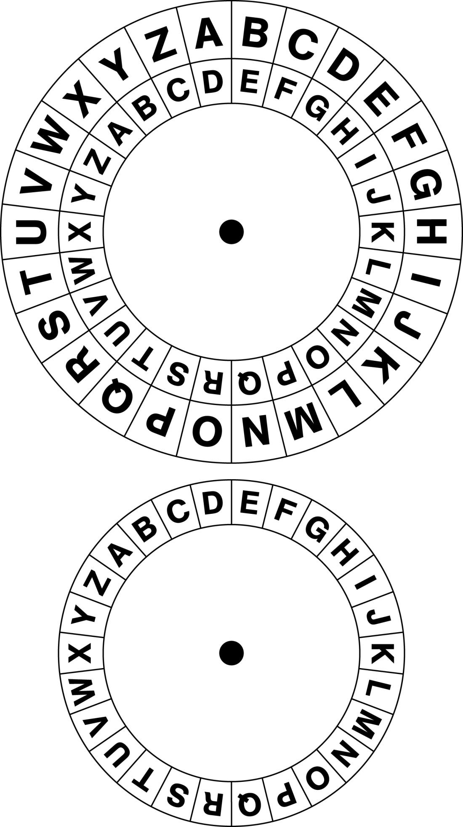
Il code da Cesar
Sch'ins codescha in messadi cul code da Cesar, vegnan tut ils bustabs dil messadi spustai per in cert diember egl alfabet. Il bustab «A» daventa p.ex. in «D», sch'igl alfabet vegn spustaus per treis posiziuns. Il plaid «Hallo» daventa pia il plaid «KDOOR». Per ch'il retschevider sappi decodar il messadi, sto el saver per contas posiziuns ch'ils bustabs digl alfabet ein vegni spustai.

La rudiala da codar da Cesar
Taglia ora las duas rudialas e metta ensemen ellas cun in fermagl! Sposta suenter la rudiala pintga per in cert diember da bustabs e codescha in messadi!

